Z Mladinskim centrom Idrija na mladinsko izmenjavo ...
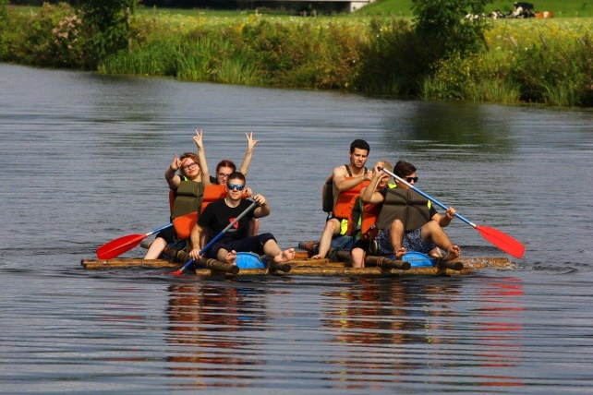
Mladinske izmenjave skupinam mladih iz različnih držav omogočajo, da skupaj raziskujejo teme, ki jih družijo. Mladi ob tem razvijajo svoje kompetence, postajajo pozorni na družbeno relevantne teme in področja, preko vrstniškega učenja raziskujejo nove kulture, navade in življenjske stile ter krepijo vrednote solidarnosti, demokratičnosti in prijateljstva.
V letošnjem letu se odpravljamo na tri izmenjave:
-- ANYBODY OUT THERE? (Rim, Italija) - med 6. in 17. julijem; mladi med 18. in 23. let;
-- BACK TO BASICS (Ommen, Nizozemska) - med 5. in 20. avgustom 2017; mladi med 15. in 21. let
-- TELL ME WHO YOU ARE (Borox, Španija) - med 7. in 14. avgustom 2017; mladi med 13. in 18. let
Udeležba je BREZPLAČNA, mladinska izmenjava je sofinancirana s programa Erasmus+.
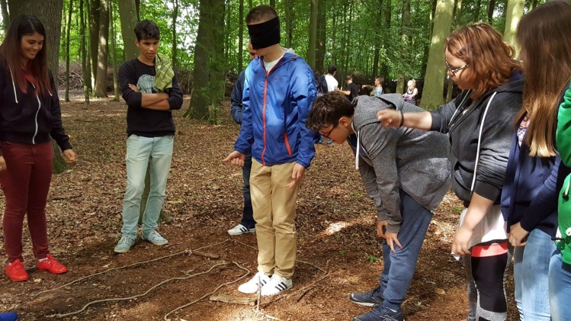

Predstavitev mladinskih izmenjav:
-- v petek, 2. 6. (med glavnim odmorom) na Gimnaziji Jurija Vege
-- v sredo 7. 6. ob 16. uri v Mladinskem centru Idrija
Prijave: https://goo.gl/forms/dFzmto2M4eVqCS4u1 (do 18. 6. )
Več informacij: info@mcidrija.si, 051 231 049

